# **SITE VỀ KHÁCH SẠN**

**-oOo-**

**SITE VỀ KHÁCH SẠN** 1

Chương 1: Profile 2

1.1. Người dùng & Khách hàng 2

1.1.1. Người dùng 2

1.1.2. Khách hàng 2

1.1.3. Các chức năng 2

1.2. Môi trường: 3

1.2.1. Phần cứng 3

1.2.2. Phần mềm 3

1.3. Yêu cầu khác 3

Chương 2: Mô hình nghiệp vụ 4

2.1. Use-case Diagram 4

2.2. Business modelling 4

2.2.1. Mô hình ngữ cảnh 4

2.2.2. Mô hình phân rã chức năng 5

Chương 3: Hồ sơ thiết kế 5

3.1. Danh sách giao diện 5

3.2. Sơ đồ liên kết giao diện 5

3.3. Thiết kế chi tiết 6

Chương 4: Kết luận 6

# Chương 1: Profile

## 1.1. Người dùng & Khách hàng

### 1.1.1. Người dùng

- Admin - Quản trị hệ thống

- Giám đốc - Quản lý và điều hành hệ thống

- Nhân viên IT, Nhân bảo trì hệ thống – Đảm bảo hệ thống hoạt động tốt và khác phục sự cố hay nâng cấp phần mềm.

- Nhân viên nội dung – Thêm các nội dung và giải đáp thắc mắc khách hàng

### 1.1.2. Khách hàng

- Khách du lịch thuê phòng – Ngoài các chức năng như khách hàng vãng lai thì còn có thêm những chức năng khác như thanh toán, phục vụ, các chế độ,….

- Khách hàng vãng lai – Xem các loại khách sạn, phòng ốc

### 1.1.3. Các chức năng

- Khách hàng:

+ Chức năng tìm kiếm, xem thông tin phòng ốc và giá cả

+ Chức năng đặt phòng, thanh toán online qua tín dụng.

+ Chức năng đặt thêm các tiện nghi như giường phụ, gọi đồ ăn,…

+ Chức năng thành viên khách hàng thân thiết ưu đãi mức giá, khuyến mãi,…

+ Chức năng xem địa điểm trên bản đồ

+ Đánh giá xếp hạng

+ Thắc mắc góp ý

- Nhân viên:

+ Thêm các thông tin về phòng ốc, thông tin khuyễn mãi, giải đáp thắc mắc, khiếu nại từ khách hàng

## 1.2. Môi trường:

### 1.2.1. Phần cứng

- Người dùng cần có Laptop hoặc PC để truy cập vào web site

### 1.2.2. Phần mềm

- Server:

+ Máy chủ web (Web Server) là máy chủ thực hiện chức năng chủ yếu là mang trang web đến cho khách hàng. Khách hàng và máy chủ liên hệ với nhau bằng giao thức HTTP (Hypertext Transfer Protocol). Nội dung được hiển thị chủ yếu dưới dạng tài liệu HTML (Hypertext Markup Language) bao gồm hình ảnh, chữ, đoạn mã… Tất cả các web server đều hiểu và chạy được file *.htm và *.html. Tuy nhiên mỗi web server lại phục vụ một số kiểu file chuyên biệt chẳng hạn như:

* IIS của Microsoft dành cho *.asp, *.aspx,.. là những web site viết bằng ASP.NET.
* Apache dành cho *.php… với những web site viết bằng ngôn ngữ PHP.
* Sun Java System của SUN dành cho *.jsp,… với những web site viết bằng Java.

+ Máy chủ Database (Database Server) là máy chủ mà trên đó có cài đặt phần mềm Hệ quản trị cơ sở dữ liệu. Chúng ta có hệ quản trị CSDL chẳng hạn như: SQL server, MySQL, DB2,…

- Client: Web browser như Cốc cốc, Firefox, Google Chorme, Opera, Microsoft Edge, Internet Explorer, …

## 1.3. Yêu cầu khác

- Có kết nối Internet đủ mạnh để người dùng có thể truy cập web site từ web browser

Chương 2: Mô hình nghiệp vụ

2.1. Use-case Diagram



2.2. Business modelling

2.2.1. Mô hình ngữ cảnh



2.2.2. Mô hình phân rã chức năng

|  |  |  |
| --- | --- | --- |
| Đăng nhập, Đăng xuất | Quản lý người dùng | SITE VỀ KHÁCH SẠN |
| Tạo tài khoản |
| Cập nhật thông tin cá nhân |
| Cập nhật thông tin khách sạn | Thông tin khách sạn |
| Tạo phòng mới | Quản lý phòng |
| Xóa phòng |
| Cập nhật thông tin phòng |
| Tìm kiếm phòng | Quản lý đặt, trả phòng |
| Đặt phòng, Hủy đặt phòng |
| Xác nhận nhận phòng và xác nhận trả phòng |
| Thanh toán |
| Thống kê | Quản lý thống kê báo cáo |
| Báo cáo |

Chương 3: Hồ sơ thiết kế

3.1. Danh sách giao diện

|  |  |  |  |
| --- | --- | --- | --- |
| **STT** | **Tên giao diện** | **Người tương tác** | **Mô tả giao diện** |
|  | Quản lý tài khoản | Admin | Cho phép thêm xóa sửa và phân quyền cho nhân viên |
|  | Đăng nhập | Admin, Nhân viên | Đăng nhập hệ thống |
|  | Quản lý thông tin cá nhân | Admin, Nhân viên | Xem và Cập nhật thông tin cá nhân |
|  | Quản lý phòng | Admin, Nhân viên | Thêm, xóa, sửa, cập nhật thông tin phòng |
|  | Xác nhận nhận phòng, trả phòng | Admin, Nhân viên | Xác nhận khách hàng đã nhận hoặc trả phòng, thanh toán |
|  | Thống kê, báo cáo | Admin, Nhân viên | Cho phép thống kê doanh thu, số lượng khách và in ấn báo cáo |
|  | Thông tin đặt phòng | Admin, Nhân viên, Khách hàng | Xem thông tin phòng, đặt phòng, hủy đặt phòng |
|  | Home | Admin, Nhân viên, Khách hàng | Hiển thị thông tin tổng quát của trang website |

3.2. Sơ đồ liên kết giao diện



3.3. Thiết kế chi tiết

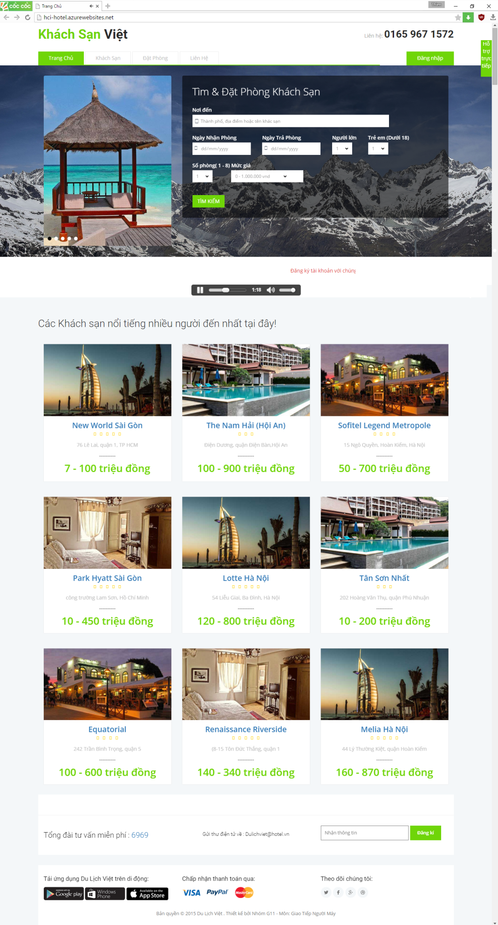

Chương 4: Kết luận